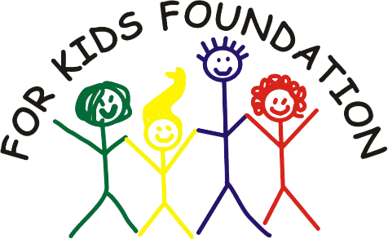
Fundacion para Ninos

El major cuidado . . . Ahora Mismo!
P.O. Box 5153, Reno, NV 89513
775-741-5231
annie@forkidsfoundation.org
https://forkidsfoundation.org

Aplication para ayuda

Nombre del Nino(a) _______________________ Fecha de Nacimiento: ________________________

Direccion: ____________________________________________________________________________

Nombre del Padre o Guardian: ___________________________________________________________

Telefono: _________________________ Email: _____________________________________________

Describa la Necesidad del Nino: __________________________________________________________

____________________________________________________________________________________

____________________________________________________________________________________

____________________________________________________________________________________

Costa Estimado: ______________________

Peticion sometida por: ____________________________ Fecha: ______________________________

En nombre del nino mencionado arriba, Yoy doy autorizacion para que la Fundacion de Ninos haga todos los contractos necesarios para asistir al nino, para que reciba todos loss servicios requeridos.

Aprobada por el Padra/Guardian: ___________________ Fecha: ______________________________

